20 апреля прошла экологическая акция, посвященная Дню Земли « Очистим лесную зону!». В ней приняли участие члены кружка « Юный эколог». В ходе акции было собрано 30 мешков мусора. Еще один уголок нашей Земли стал чище!

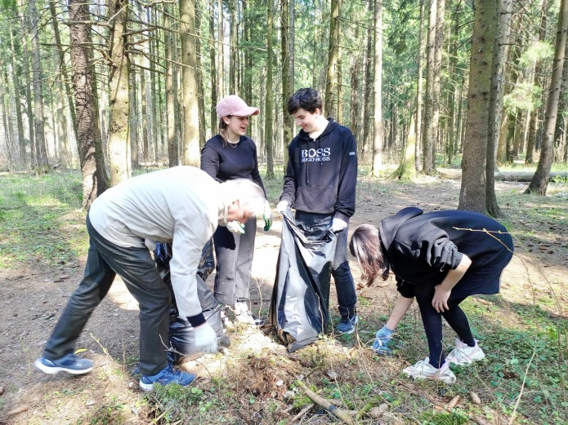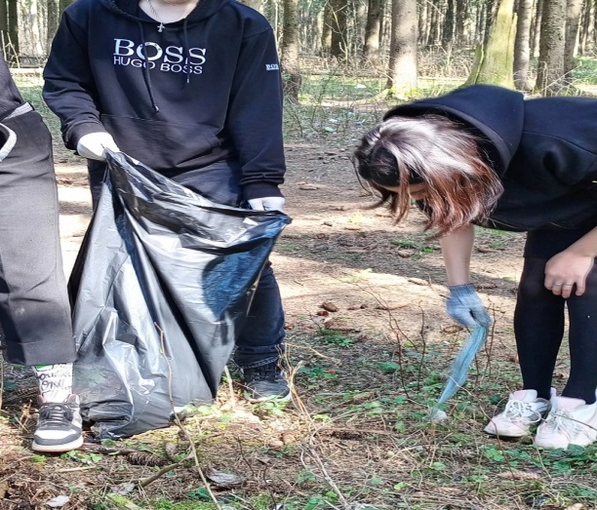
Другая группа обучающихся занималась уборкой мусора на территории липовой аллеи.
